**Информация к проекту решения по заявлению:**

**1.7. Ачигечев В. В.**

**Земельный участок:**

кадастровый номер **54:35:071876:212**;

местоположение:Новосибирская область, г Новосибирск, **Октябрьский район**, ул Выборная;

площадь 29425 кв.м.;(планшет 3464, 3465, 3496, 3497, 3584).

**Зонирование:** Зона производственной деятельности (П-1)

**Заявленные требования:** *в части уменьшения минимального процента застройки с 40 % до 20 % в границах земельного участка*

**Обоснование согласно заявлению:** *в связи с тем, что конфигурация земельного участка является неблагоприятной для застройки*

**Планируется: строительство объекта «Единый недвижымый комплекс - промышленная база по ул. Выборной в Октябрьском районе г. Новосибирск. Кадастровый номер зем. участка 54:35:071876:212»**

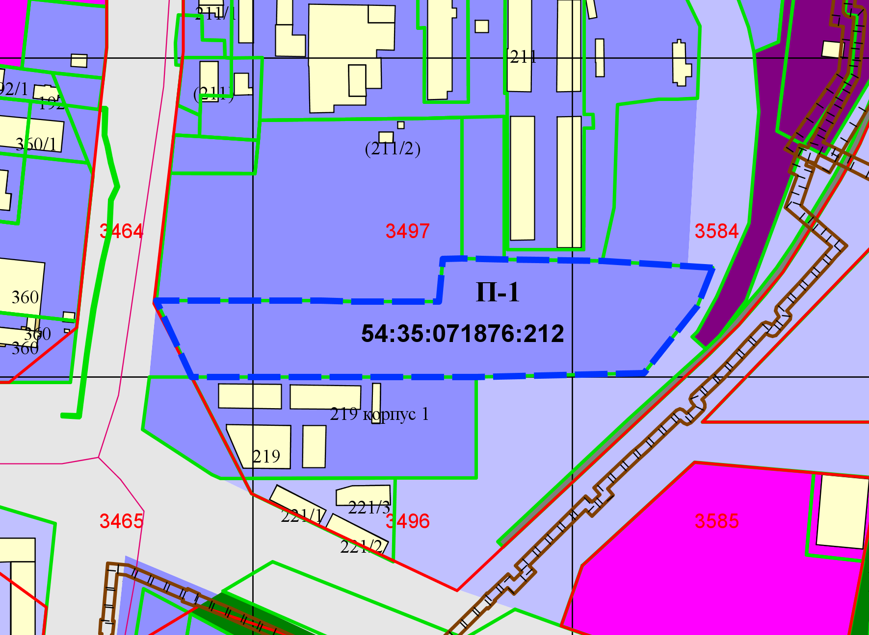

Приложения к заявлению: